Електротехнички факултет Универзитета у Београду



АНАЛИЗА СИСТЕМА ПРЕНОСА СА QPSK МОДУЛАЦИЈОМ – СИМУЛАЦИОНИ МОДЕЛ ДЕЛА СИСТЕМА

Студент: Ментор:

Дамјан Стојковић доц.др. Горан Марковић дипл.инж.

Београд, фебруар 2022.

**Садржај**

Увод - 3 -

1. Опис симулационог модела - 4 -

2. Анализа добијених резултата - 10 -

3. Примена заштитног кодовања - 14 -

Закључак - 15 -

Списак слика - 16 -

ЛИТЕРАТУРА - 17 -

# Увод

У раду је дат један пример реализације дигиталног система преноса применом QPSK модулације. Симулација наведеног система реализована је у софтверском пакету MATLAB. За потребе реализације симулираног система, генерисани сигнали су пропуштани кроз симулирани канал са адитивним белим Гаусовим шумом. QPSK модулација симулирана је мапирањем бита у симболе и уобличавањем импулса. Уобличавање импулса дигиталног сигнала вршено је помоћу два различита типа филтра. Перформансе система естимиране су кроз мерење погрешно примљених бита за различите односе сигнал/шум. Додатно су анализиране перформансе система посматрањем спектралне густине средње снаге и констелационих дијаграма. Симулирани телекомуникацион систем додатно је анализиран за случај када се користи заштитно кодовање/декодовање. Резултати добијени симулационом моделом упоређени су са теоретским вредностима.

У наставку рада дат је опис развијеног симулационог модела, као и најзначајнији резултати и закључци.

# 1. Опис симулационог модела

За потребе симулације дигиталног телекомуникационог система са QPSK модулацијом, коришћен је софтверски пакет MATLAB. Блок шема симулираног система преноса дата је на слици 1. Систем је симулиран са два различита типа филтра за уобличавање импулса и у варијантама без и са заштитним кодовањем.

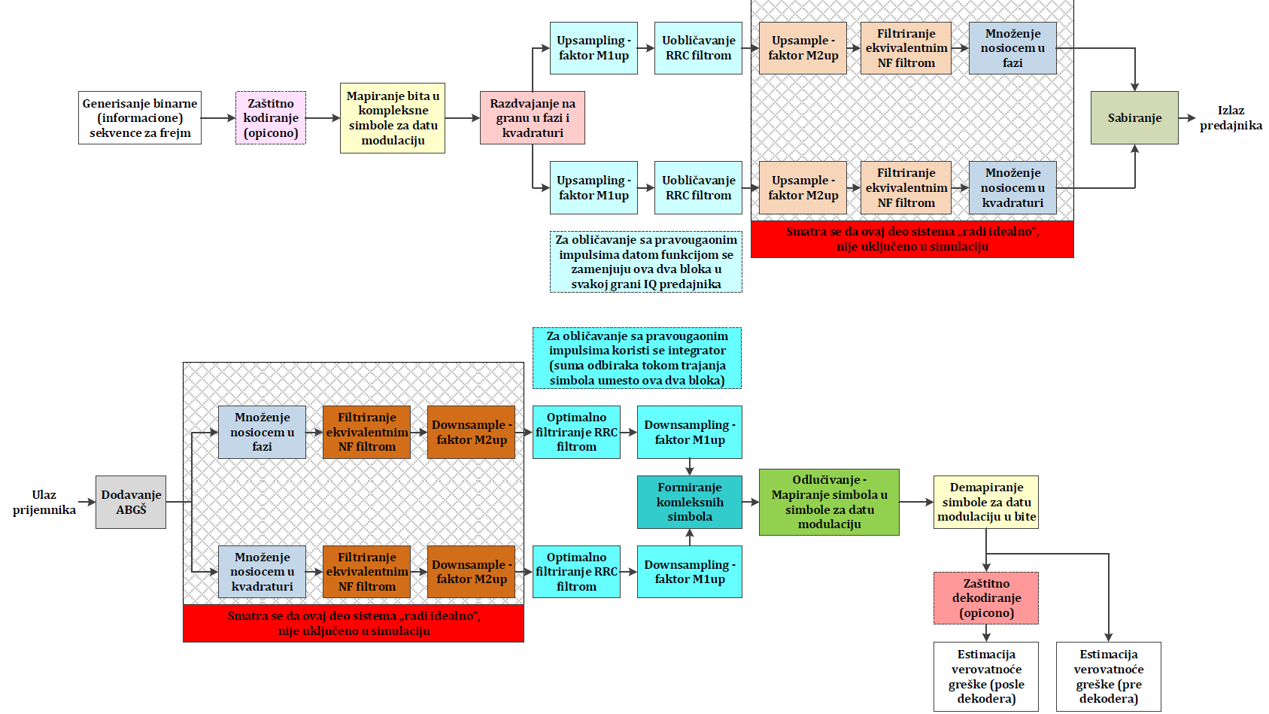

Слика 1. – *Блок шема симулираног система преноса*

Први блок на предајној страни је извор информација. Извор информација генерише бинарну секвенцу, односно низ нула и јединица са вероватноћом појављивања од по 50%. За потребе симулације генерисано је 100 000 бита.

Тако генерисана информација даље иде на заштитни кодер уколико се исти користи. Уколико се не користи, генерисана секвенца иде директно на блок за мапирање сигнала у коплексне симболе QPSK модулације. Мапирање сигнала извршено је тако што се здруживањем два бита добијао комплексан сигнал за унапред дефинисаном фазом у констелационом дијаграму и фазним померајем између симбола од π/2.

Након блока за мапирање, добијен је сигнал облика I + jQ. Такав сигнал преведен је из серијског низа у паралелан. Две гране, које чине паралелан низ, преносе засебно реални део (I грана) и имагинарни део (Q грана). За сваку од грана даље је најпре вршена интерполација, а након тога и уобличавање сигнала филтрирањем.

За потребе уобличавања импулса коришћена су два различита типа филтра. Први тип филтра је филтар са косинусним заобљењем (*square Root Raised Cosine*, RRC). Генерисана су три филтра са различитим параметрима. За сва три филтра, ред филтра је 100, а мењан је фактор заобљења (*roll-off factor*). За фактор заобљења коришћене су вредности од 0.25, 0.5 и 1. Импулсни одзив наведених филтара приказан је на слици 2. Са слике се види да је за већи фактор заобљења, импулс нешто ужи. За сва три филтра, импулсни одзив има 101 одбирак, односно за један више од реда филтра.

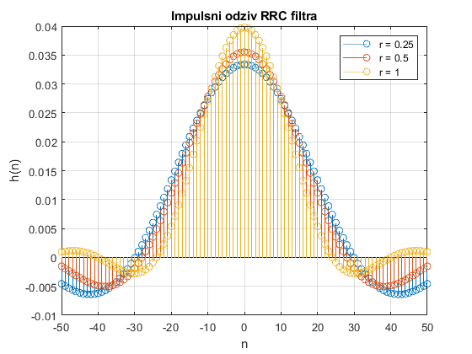

Слика . – *Импулсни одзив RRC филтра*

Амплитудске карактеристике генерисаних RRC филтара приказан је на слици 3. На слици се може видети да је у питању филтар пропусник ниских фреквенција и да филтар са вредношћу фактора заобљења од 1 има нешто шири главни лоб, у односу на друга два случаја где је главни лоб приближно исте ширине.

На слици 4 приказане су карактеристике појачања за посматране RRC филтре. Са слике се могу прецизније уочити вредности слабљења у децибелима за непропусни опсег. вредности слабљења се крећу између 30 и 60 dB, где је једино одступање за случај када је фактор заобљења једнак 0.25. У том случају прва два бочна лоба имају нешто мање вредности слабљења.

Слика 5 показује фазне карактеристике RRC филтара. Са слике се уочава да су генерисани филтри, филтри линеарне фазе.

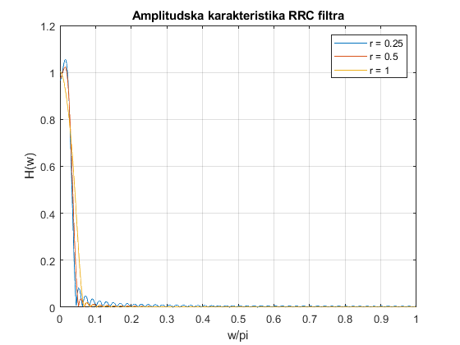

Слика . – *Амплитудска карактеристика RRC филтра*

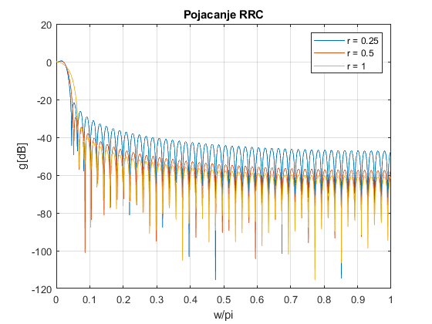

Слика . – *Карактеристика појачања RRC филтра.*

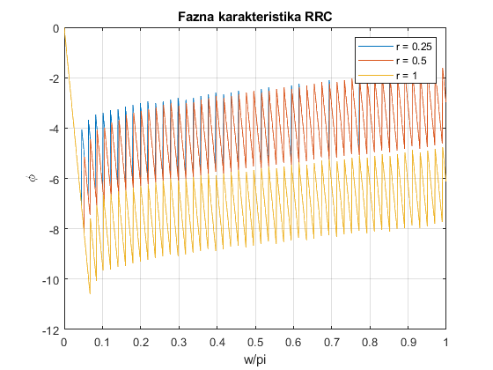

Слика . – *Фазна карактеристика RRC филтра.*

Други тип филтра који се користи је један од филтара са коначним импулсним одзивом (*Finite Impulse Response*, FIR). За пројектовање FIR филтара најчешће се користе три методе:

* Пројектовање помоћу прозорских функција
* Пројектовање одабирањем фреквенцијског одзива
* Оптимална метода за пројектовање FIR филтара

За потребе пројекта коришћена је метода пројектовања филтара помоћу прозорских функција. Тип прозора који је коришћен је Кајзеров прозор. Кајзеров прозор је изабран као прозор који се најчешће користи, а да има променљиве параметре. Приликом дефинисања параметра FIR филтра са Кајзеровим прозором, поред граничних фреквенција дефинишу се ред филтра и фактор облика β. За фиксни ред филтра, фактором облика се може директно правити компромис између ширине прелазне зоне и слабљења у непоропусном опсегу. Током пројектовања система изабране су вредности фактора облика од 2, 4 и 8.

На слици 6 приказан је импулсни одзив FIR филтра за све три вредности фактора облика. Уочава се да је број одбирака вечи за један од реда филтра, а да се сам ипулсни облик разликује у зависности од параметра β. Слика 7 илуструје амплитудске карактеристике пројектованих FIR филтара. Са слике се уочава да су разлике код амплитудске карактеристике незнатне.

Карактеристике појачања приказане су на слици 8. Са слике 8 се види да је испуњен услов да сва три филтра имају слабљење у непропусном опсегу од бар 30 dB. Најмање слабљење има филтар где је β=2, док је слабљење нешто веће за β=4. За случај када је β=8, слабљење је чак веће од 80 dB, али је ширина главног лоба нешто шира у односу на остала два случаја.

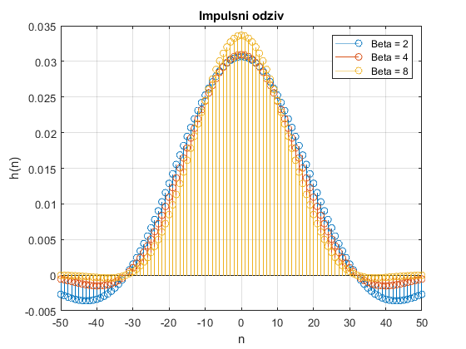

Слика . – *Имплулсни одзив FIR филтра.*

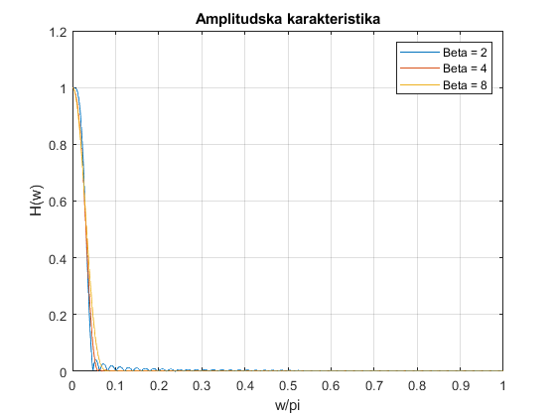

Слика . – *Амплитудска карактеристика FIR филтра*

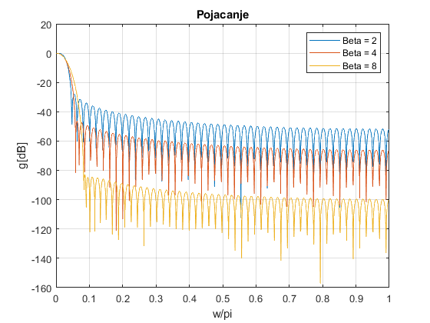

Слика . – *Карактеристика појачања FIR филтра*

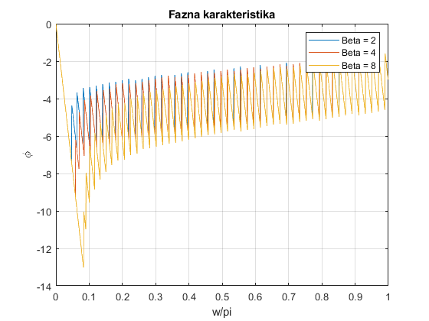

Слика . – *Фазна карактеристика FIR филтра*

На слици 9 су приказане фазне карактеристике FIR филтара и као што је и очеекивано, оне су линеарне.

Поређењем FIR и RRC генерисаних филтара у очава се да су изабрани параметри довели до тога да свих шест филтара имају приблично сличне карактеристике.

Даље се сигнал из паралелне враћа у серијску сабирањем сигнала из гране у фази у гране у квадратури. Такав сигнал се даље шаље у телекомуникациони канал који је симулиран додавањем белог Гаусовог шума.

Сигнал деградиран шумом доводи се на пријемник се сада врши обрнут процес обраде сигнала. Најпре се подели на две гране и у свакој од њих се филтрира филтром пропусником ниских учестаности за уобличавање импулса. Филтри су идентични оним на предајној стране, у зависности од изабраног типа и параметара. Након филтрирања врши се децимација сигнала и такав сигнал се поново враћа у једну грану.

У завршној фази, прво се врши доношење одлуке о томе који је симбол послат, на основу чега се врши демапирање сигнала, након чега се добија бинаран низ. Такав низ се води на заштитни декодер уколико је у систему вршено заштитно кодовање, у супротном сигнал се води на уређај за мерење битских грешака, где се након утврђивања броја погрешно пренетих бита одређује вероватноћа грешке или BER (*Bit Error Rate*).

# Анализа добијених резултата

Перформансе симулираног система посматране су на основу приказа констелационих дијаграма, посматрањем спектра и мерењем битске грешке након чега је процењена вероватноће грешке.

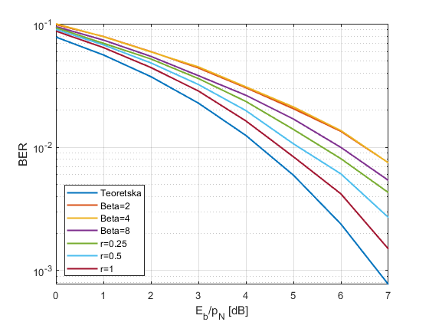

Слика . – *Вероватноћа грешке по биту у односу на Eb/pN.без заштитног кодовања*

Извршено је мерење броја грешака и прорачун вероватноће грешке за вредности односа енергије по биту и спектралне густине снаге шума (Eb/pN) од 0 dB до 7 dB у кораку од 1 dB за свих шест филтара коришћених за уобличавање импулса. Добијени резултати приказани су на слици 10.

На слици 10 је поред измерених вредности уцртана и теоријска крива. Уочава се да су свих шест тестираних случајева показали нешто лошије резултате у односу на очекиване (теоретске). Најближи теоретским вредностима био је RRC филтар са фактором заобљења r=1. Такође, на графику се уочава да су боље перформансе показале сва три RRC филтра у односу на три FIR филтра. FIR филтри са β=2 и β=4 дали су приближно исте резултате.

На сликама 11 и 12 приказани су спектри сигнала добијени реализованим симулационим моделом. Слика 11 приказује спектра сигнала који је филтриран RRC филтром у I и Q грани. Са слике се види да се спектар реалног и имагинарног дела сигнала не разликује. Без обзира на различите факторе заобљења који су коришћени, значајног утицаја на спектралне компоненте сигнала нема. Такође, како је спектар посматран и на пријемној страни, за вредности Eb/pN=15 dB, где нису детектоване грешке у преносу, спектар на пријемној страни нема значајних промена. За приказ спектра коришћена је метода усредњеног периодограма.

Спектар сигнала за I и Q грану када је коришћен FIR филтар приказан је на слици 12. Ни у овом случају нема значајних разлика у спектру без обзира на промену фактора β. Посматрањем спектара сигнала добијених филтрирањем помоћу RRC и FIR филтара види се да нема великих разлика и да се овде не може закључити који би филтар био погоднији за коришћење.

За потребе естимације перформанси система посматран је и констелациони дијаграм. Констелациони дијаграми приказани су на сликама 13 и 14. На слици 13 је дијаграм када је сигнал моделован RRC, а на слици 14 је сигнал моделован FIR филтром. Оба приказа су за случај када је однос Eb/pN=15 dB. И овде важи правило да је за све коришћене параметре фактора заобљења добијен сличан констелациони дијаграм уз незнатне разлике у расипању симбола. Оно што је карактеристично, и што је довело до тога да боље перформансе за задате параметре покаже случај када је сигнал моделован RRC филтром је тај да се код њега расипање дешава око вредности предајног симбола. Код FIR филтра то није случај, већ су код њега симболи више померени ка центру констелационог дијаграма што за ниже односе Eb/pN доводи до већег броја грешака. Тиме закључујемо да иако је FIR филтар дао веће слабљење у непропусном опсегу, ипак је био потребан виши ред филтра како би се крива вероватноће грешке са повећањем снаге шума у каналу приближила кривама добијеним коришћењем RRC филтра.

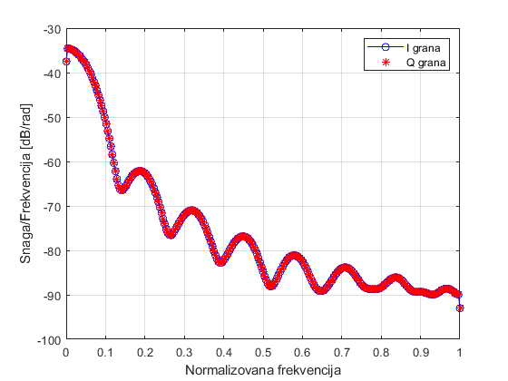

Слика . – *Спектар сигнала уобличаваног RRC филтром*

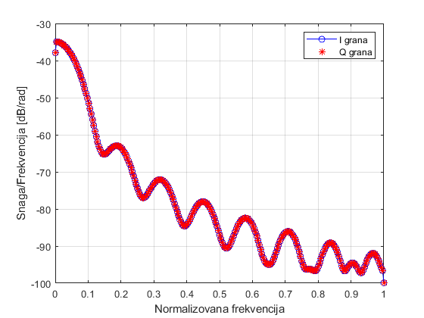

Слика . – *Спектар сигнала уобличаваног FIR филтром*

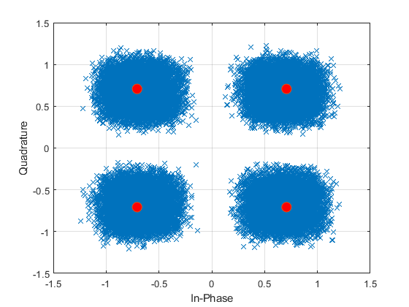

Слика . – *Спектар сигнала уобличаваног RRC филтром*

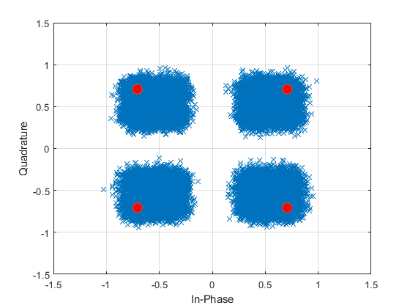

Слика . – *Спектар сигнала уобличаваног FIR филтром*

# Примена заштитног кодовања

Заштитно кодовање, или кодовање за исправљање грешака, је техника процесуирања сигнала која служи за повећање поузданости преноса информација. Предност коришћења заштитних кодова је управо повећање поузданости преноса информација до крајњих корисника, али је мана што се то постиже додавањем редундансе (сувишности) која смањује количину преноса корисних информација. Приликом пројектовања система преноса који користи заштитно кодовање потребно је направити компромис између поузданости преноса и количине редундансе која ће бити унета у систем.

Хемингов (*Hamming*) код (7,4) представља заштитни код који има могућност да детектује једну грешку и да отклони једну, детектовану грешку. На свака четири информациона бита, додаје се редунданса од три бита. Информациони и редундантни (заштитни) бити заједно креирају кодну реч која се састоји од седам бита.

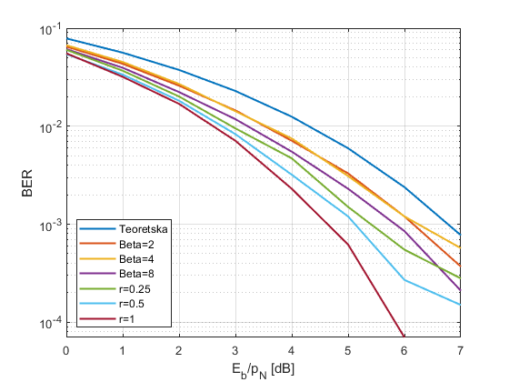

Слика 15. – *Вероватноћа грешке по биту у односу на Eb/pN.са заштитним кодовањем*

На слици 15 приказани су добијени резултати за свих шест типова филтара када је употребљавано и заштитно кодовање. Са слике се види да су све криве вероватноће битских грешака у односу на Eb/pN испод теоретске криве, што показује боље перформансе система. Криве су са истом расподелок као и без заштитног кодовања (слика 10) и најбоље перформансе је показао систем са RRC и фактором заобљења r=1. Добијени резултати су с обзиром на намену заштитног кодовања очекивани, али су на линију везе уместо 100 000 генерисаних бита слато 175 000 бита.

# Закључак

У раду је извршена анализа система преноса са QPSK модулацијом. Приликом анализе у каналу је симулиран адитивни бели Гаусов шум. За моделовања сигнала су коришћни филтери за уобличавање тип RRC и FIR.

Показано је да да сви коришћени филтри могу у већој или мањој мери да адекватно моделују дигитални сигнал. Ипак нешто боље резултате је показао систем где је коришћен RRC филтар са већим вредностима фактора заобљења. Додатно је показано да заштитно кодовање значајно утиче на квалитет преноса података кроз канал са белим Гаусовим шумом, али уз напомену да се смањује количина пренетих корисних података у истој јединици времена.

У будућем раду развијени симулациони модел може се унапредити моделовањем различитих типова телекомуникационих канала. Такође, уместо генерисане информације, могуће је преносити и реалне сигнале као што су слика, видео, говор, разни аудио сигнали и да се на пријему поред битске грешке уочавају субјективне деградације које утичу на крајњег кориника сервиса.

# Списак слика

Слика 1. – *Блок шема симулираног система преноса* - 4 -

Слика 2. – *Импулсни одзив RRC филтра* - 5 -

Слика 3. – *Амплитудска карактеристика RRC филтра* - 6 -

Слика 4. – *Карактеристика појачања RRC филтра.* - 6 -

Слика 5. – *Фазна карактеристика RRC филтра.* - 7 -

Слика 6. – *Имплулсни одзив FIR филтра.* - 8 -

Слика 7. – *Амплитудска карактеристика FIR филтра* - 8 -

Слика 8. – *Карактеристика појачања FIR филтра* - 9 -

Слика 9. – *Фазна карактеристика FIR филтра* - 9 -

Слика 10. – *Вероватноћа грешке по биту у односу на Eb/pN.без заштитног кодовања* - 10 -

Слика 11. – *Спектар сигнала уобличаваног RRC филтром* - 12 -

Слика 12. – *Спектар сигнала уобличаваног FIR филтром* - 12 -

Слика 13. – *Спектар сигнала уобличаваног RRC филтром* - 13 -

Слика 14. – *Спектар сигнала уобличаваног FIR филтром* - 13 -

Слика 15. – *Вероватноћа грешке по биту у односу на Eb/pN.са заштитним кодовањем* - 14 -

# ЛИТЕРАТУРА

1. Дукић М., ***Принципи телекомуникација***, Академска мисао, Београд 2008.
2. Дукић М., Марковић Г., Вујић Д., ***Принципи телекомуникацијa – зборник решених проблема***, Академска мисао, Београд 2009.
3. Милић Љ., Добросављевић З., Ћертић Ј., ***Увод у дигиталну обраду сигнала***, Академска мисао, Београд 2015.
4. Иваниш П., Благојевић В., ***Увод у дигиталне телекомуникације***, Академска мисао, Београд 2020.
5. Материјали са предавања и вежби из предмета Телекомуникације 2, Електротехнички факултет Универзитета у Београду, школска 2021/2022. година.
6. Материјали са предавања и вежби из предмета Обрада сигнала 1, Електротехнички факултет Универзитета у Београду, школска 2021/2022. година.